功能概述
从桌面单击右键菜单选择“显示设置”，可以快速进入控制中心设置显示器的缩放比例、分辨率和亮度等。

功能介绍
在桌面上，单击鼠标右键
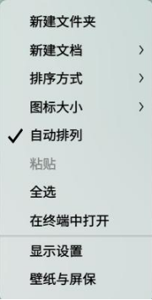
鼠标右键的功能展示
单击 显示设置，快速进入控制中心的显示设置界面
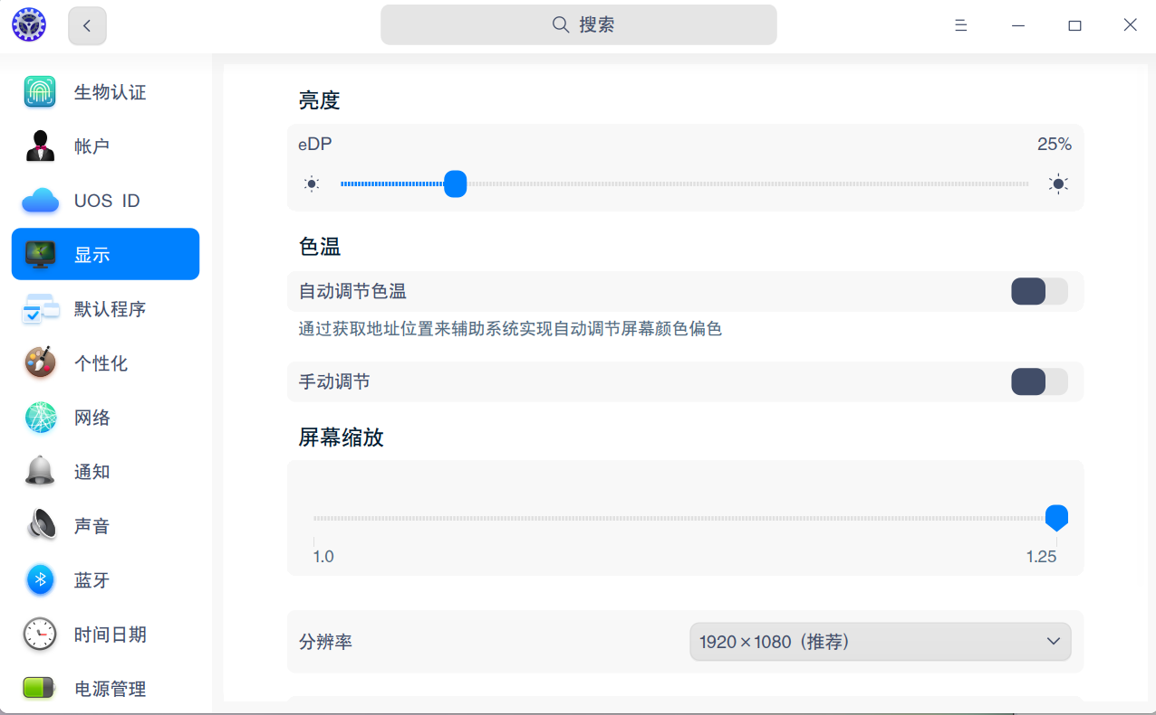
显示功能界面展示
显示设置中支持对屏幕亮度进行调节、色温调节、屏幕缩放、分辨率调节等功能，可结合需求进行手动设置。
注：若您面对电脑经常处理文档，建议将屏幕缩放调节到最大，这样查看文档字体就会放大。

©统信软件技术有限公司。访问者可将本网站提供的内容或服务用于个人学习、研究或欣赏，以及其他非商业性或非盈利性用途，但同时应遵守著作权法及其他相关法律的规定，不得侵犯本网站及相关权利人的合法权利。除此以外，将本网站任何内容或服务进行转载，须备注：该文档出自【faq.uniontech.com】统信软件知识分享平台。否则统信软件将追究相关版权责任。

